Туристический потенциал
Развитие туризма в Константиновском районе Амурской области входит в пятерку первых отраслевых приоритетов экономического развития Стратегии социально-экономического развития Константиновского района на период до 2030 года, утвержденной постановлением администрации Константиновского района от 07.12.2018 № 827. В перспективе развитие данного направления будет являться существенным источником доходов, занятости населения, способствование диверсификации экономики, создавая отрасли, обслуживающие данную сферу.
Константиновский район, как показано выше, обладает значительным потенциалом для развития туризма. Природные условия региона с большим количеством рек и озер, с разнообразными лесными массивами отличаются туристической привлекательностью. На территории района сохранились памятники культуры (памятник – могила советским воинам, погибшим в ходе Маньчжурской операции, памятник, посвященный переправе советских войск через реку Амур 9 августа 1945 года, памятник, посвященный первопроходцам – казакам и др.), имеется зоологический заказник «Амурский» на площади 16500 га.
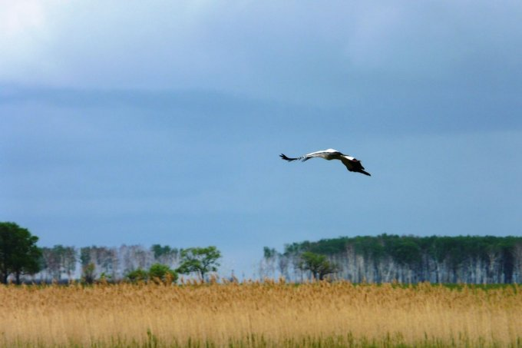
Заказник представляет собой один из немногих сохранившихся участков водно-болотных угодий левобережной поймы реки Амур. Гнездятся птицы, занесенные в Красную книгу РФ: японский и даурский журавль, дальневосточный белый аист.
Через заказник пролегает один из важнейших путей миграции водоплавающих и околоводных птиц в Среднем Приамурье.
Орнитокомплекс очень богат и разнообразен, зарегистрировано 202 вида птиц, из них 108 гнездящихся.
С середины апреля по середину мая на жировке во время весенней миграции останавливается более 7 тыс. гуменника, около 10 тыс. белолобика. В заказнике обычен фазан. Земноводные представлены 4 видами, рыб насчитывается 14 видов.
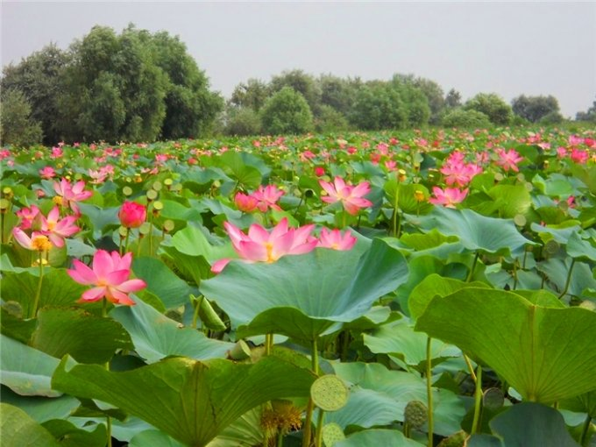
На ряде озер в районе села Новопетровка произрастет лотос Комарова. Озеро Осиновое расположено на территории Амурского заказника между селами Войково и Новопетровка Константиновского района. Летом водная гладь усыпана бутонами распустившихся лотосов, по берегам водоема обитают журавли и дальневосточные аисты, а в глубине рощи немало археологических объектов — много лет ученые ведут здесь раскопки древних поселений.
В Приамурье существует множество городищ. Но Новопетровское выделяется особенно, благодаря своим размерам и характеру оборонительных сооружений. Только здесь было обнаружено деление оборонительного вала на отдельные части.
Городище было устроено к началу средневековья и в период моэхской культуры.
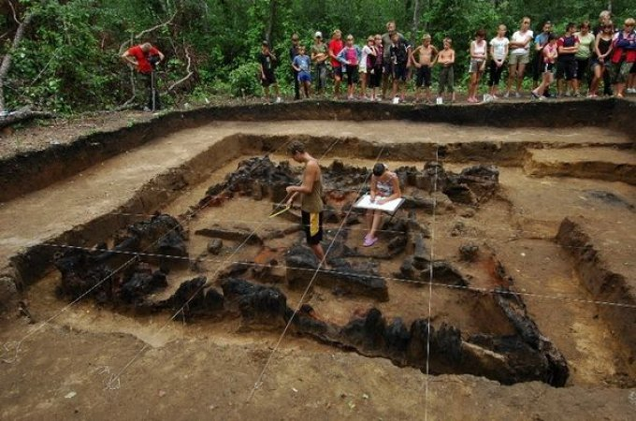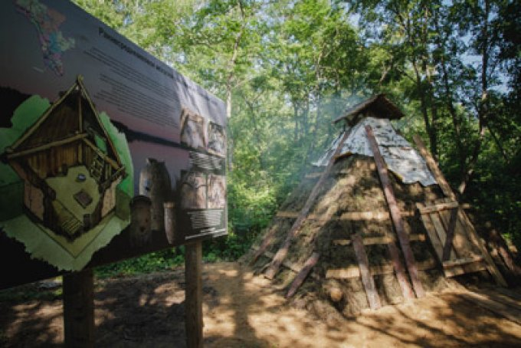
Одной из достопримечательности является наличие Константиновского районного краеведческого музея.
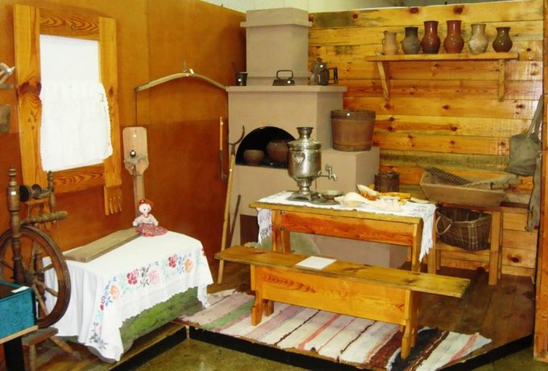
В музее открыто 9 постоянных экспозиций, работает и постоянно обновляется выставочный зал. Фонд музея на 01.01.2023 г. составляет 7767 единиц хранения.
Основные экскурсии:
- обзорная экскурсия по Константиновскому районному музею;
- далекое прошлое Константиновского района (археология);
- освоение Приамурья. Станица Константиновская;
- константиновцы-участники Великой Отечественной войны 1941-1945 гг.;
- природа родного края.
А также: туристический маршрут по селу «Памятные места Константиновки».
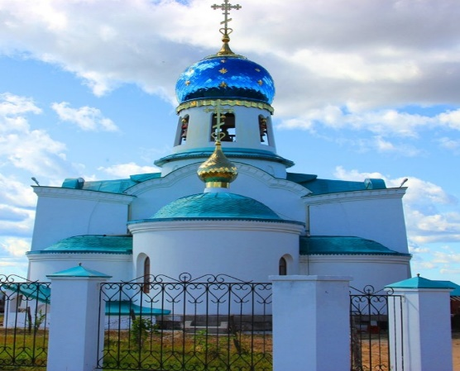
В 2005 году в с. Константиновка началось строительство Храма Святых равноапостольных Константина и Елены.
В 2015 году строительство храма завершилось и с праздника Рождества Христова в нем регулярно совершаются богослужения.
Этот храм является одним из самых вместительных на территории всей Амурской области – в нем может разместиться одновременно 505 прихожан. В подвальном помещении храма находится школа, кабинеты и библиотека. Также здесь имеется купель.
Храм Святых равноапостольных Константина и Елены находится в селе Константиновка Амурской области РФ, на улице Ленина.
Исторические факты повествуют о том, что в 1868 году на том месте, где сейчас располагается храм Святых равноапостольных Константина и Елены, была сооружена сельская церковь. Ее строительство было благословлено святителем Иннокентием. Во времена советской власти здание церкви использовали в качестве школы. А в 80-х годах 20 столетия эта старинная церковь была полностью разрушена.
Наличие туристических ресурсов оказывает существенное влияние на организацию туристической деятельности, формирование их специализации.
При проведении оценки туристического потенциала Константиновского района Амурской области целесообразно составлять так называемую SWOT-матрицу, в которой формулируются рыночно значимые сильные и слабые стороны района, его возможности, а также экономические угрозы.
SWOT-анализ показывает, что в Константиновском районе исторически имеется возможность для развития различных видов туризма, таких как водный, спортивно-оздоровительный, охотничий, сельский, комбинированный туризм.
Таблица 5
SWOT-анализ Константиновского района
Рыночно значимые сильные стороны:  1. Входит в состав Дальневосточной зоны РФ;  2. Наличие памятников истории и культуры (ботанические, объекты архитектуры, военные захоронения и др.);  3. Наличие природных объектов (река Амур с притоками, зоологический заказчик «Амурский» и др.);  4. Растущий интерес населения к ее историко-культурному наследию, природным богатствам, возможностям активного туризма. | Рыночно значимые возможности:  1. Туристско-рекреационный потенциал Константиновского района;  2. Создание фирменного стиля Константиновского района;  3. Уход от сезонности, развитие круглогодичного туризма;  4. Использование механизмов государственно-частного партнерства в сфере развития туризма и гостеприимства;  5. Создание новых рабочих мест в сфере туризма и гостеприимства, развитие самозанятости, привлечение инвестиций;  6. Поддержка развития сферы туризма и гостеприимства на муниципальном уровне как инструмент развития территории.  7. Поддержание исторических памятников и объектов;  8. Сохранение природно-ландшафтных территорий и улучшение качества окружающей среды за счет природоохранных мер и благоустройства.
Рыночно значимые слабые стороны:  1. Низкий уровень качества предоставляемых услуг и высокие цены на них;  2. Недостаток кадровых ресурсов для развития туризма;  3. Малая узнаваемость Константиновского района на туристской карте России;  4. Слабо развитая туристская инфраструктура (объекты размещения, сфера услуг, транспортные услуги), высокий моральный и физический износ существующей материальной базы, несоответствие инфраструктурных возможностей туристскому спросу;  5. Отсутствие морских и речных пассажирских судов;  6. Отсутствие информационно-рекламной базы;  7. Отсутствие индустрии развлечений;  8. Ограниченные возможности инженерно-коммуникационной и транспортной инфраструктуры;  9. Наличие уровня безработицы;  10. Отсутствие устойчивого турпотока. | Экономические угрозы:  1. Конкуренция со стороны соседствующих по соседству муниципальных районов и ближайших регионов РФ;  2. Нестабильность социально-экономической ситуации в стране, наличие макроэкономических рисков, связанных с возможностью ухудшения внутренней и внешней конъюнктуры, снижением темпов роста экономики, уровня инвестиционной активности, высокой инфляцией.  3. Отток туристов в соседние регионы и заграницу в связи с низким уровнем качества предоставляемых услуг и высокими ценами на них.  4. Крайне ограниченные финансовые возможности поддержки туризма.
Проблема Константиновского района как туристского направления заключается в отсутствии устойчивого турпотока, достаточного для развития туристической инфраструктуры.
Развитие сферы туризма в районе позволит создать новые рабочие места и обеспечит приток инвестиций.
Объекты культурного туризма - экскурсионное посещение с. Константиновка, районного краеведческого музея, исторических памятников культуры. Событийный туризм может быть представлен районными праздничными мероприятиями, фестивалями.
Туристические ресурсы района позволяют развивать ряд туристических направлений, которые можно продвигать (при создании соответствующей инфраструктуры) в различных направлениях:
− экологический туризм, природноориентированные виды туризма;
– водные, снегоходные, лыжные путешествия;
− водный туризм;
− событийный туризм.
Специалистами Константиновского районного краеведческого музея проводятся экскурсионные работы по историческим памятникам культуры села Константиновка.
Одно из важнейших направлений развития туристической деятельности является развитие хобби-туризма: охота, рыбная ловля, сбор дикоросов в экологически чистой зоне, кино- видео- фото- съемка и т.д. Данное направление должно быть отрегулировано, выделены зоны для его реализации.
Спортивно-познавательный водный туризм для групп школьников, молодежи, водномоторный туризм на р. Амур.
Средства размещения:
«Гостиница», Амурская обл. Константиновский р-н., с. Константиновка, ул. Школьная, д. 16 (первый этаж), число мест - 13, количество номеров - 5, площадь номерного фонда 60 кв. м., контактный телефон 89098155623 - Котлярова Елена Владимировна, дополнительные услуги не предоставляются, стоимость 2-го стандарта – 1975 руб./койко-место/сут., 3-его стандарта – 3000 руб./койко-место/сут.
«Гостиница», Амурская обл. Константиновский р-н., с. Константиновка, ул. Школьная, д. 16 (второй этаж), число мест - 10, количество номеров - 4, площадь номерного фонда 50 кв. м., контактный телефон 89098959441 – Логачева Наталья Николаевна, дополнительные услуги не предоставляются, стоимость 2-го стандарта – 2000 руб./койко-место/сут., 3-его стандарта – 3500 руб./койко-место/сут.
Организации сферы культуры и досуга:
МБУК «Районный дворец культуры», Амурская область, Константиновский район, с. Константиновка, ул. Ленина, д. 84.
Показ фильмов, данное учреждение рассчитано для проведения культурных мероприятий (концерты, спектакли и культурный досуг для населения).
МБУК «Константиновский районный краеведческий музей», Амурская область, Константиновский район, с. Константиновка, ул. Ленина, д. 84.
Режим работы: с понедельника по пятницу с 9.00 до 17.00, в субботу по предварительным заявкам.
Выходной - воскресенье и последняя пятница месяца (санитарный день).
Входная плата:
Взрослый – 40 руб., детский – 20 руб. Участники ВОВ, люди с ограниченными возможностями, дети из детских домов, школ-интернатов, участники семей СВО – бесплатно.
Последний четверг каждого месяца – бесплатное посещение детей до 18 лет.
Интернет: официальный сайт администрации Константиновского района и официальном сайте Константиновского районного краеведческого музея.
Проведение уроков краеведения для учащихся сел района.
Мероприятия в рамках культурно-образовательной программы «Страницы истории края родного».
Фотосъемка, ксерокопирование и сканирование музейных предметов и коллекций.
Устные и письменные консультации.
Подбор материала для контрольных работ, докладов, курсовых по краеведению.
Тематические выставки по заявкам предприятий и учреждений.
В структуре музея имеются документальный и фотоархив, возможна работа в фонде с литературой по краеведению.
Основные должностные лица: тел. (41639) 91-7-98
Директор: Комиссарова Надежда Владимировна.
Объекты общественного питания в Константиновском районе

1 | кафе «Легенда» ИП Болотнова О.В. | - с. Константиновка, ул. Ленина, д.84
2 | Столовая «Семёновна» ИП Лазукина Е.С. | - с. Константиновка, ул. Горького, д.37
3 | Кафе-бар «Экспресс» ИП Котова Е.В. | - с. Константиновка, ул. Ленина, д.81
4 | Караоке-бар «Нелли» ИП Меликян Ю.А. | - с. Крестовоздвиженка, ул. Ленина, д.2А
5 | Кафе «Качеваныч», ИП Тороян А.К. | - с. Константиновка, ул. Шоссейная 12А
6 | Кафе «Ковчег», ИП Степовская Е.В. | - с. Ключи, ул. Школьная 20А
7 | Кафе «Бенефис» ООО «Амуробщепит» | - с. Константиновска, ул. Ленина 75
8 | Кафетерий «Малинки» ООО «Амуробщепит» | - с. Константиновска, ул. Ленина 75

